HOLD NORGE RENTS ÅRSRAPPORT FOR 2019
30. SEPTEMBER 2020HOLD NORGE RENTRAPPORT
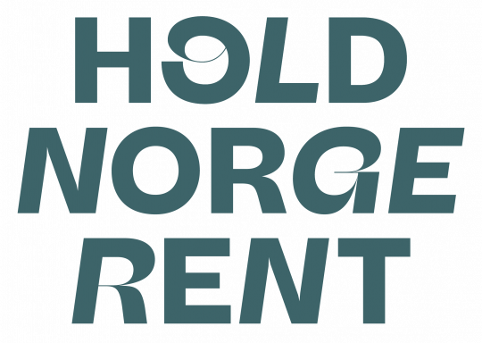
2019 var et meget vellykket år for Hold Norge Rent. Året var preget av høy aktivitet og feiring av en rekke jubileer for HNR som nasjonal dugnad og selvstendig organisasjon.
Vedvarende fokus på forsøpling som problem opprettholder både engasjementet og aktiviteten på feltet, og pågangen fra blant andre frivillige, kommuner og bedrifter fortsetter. HNRs oppdragsmengde økte betydelig i løpet av 2019, og administrasjonen ble utvidet gradvis for å håndtere økt arbeidsmengde.
Les hele rapporten her: Hold Norge Rents årsrapport 2019
Friske midler fra blant annet Miljødirektoratet og Handelens Miljøfond muliggjorde nye innsatsområder i 2019. HNR trappet derfor opp innsatsen mot landbasert forsøpling og vårt forebyggende arbeid. En gave fra Handelens Miljøfond muliggjorde også et samarbeid med Senter for oljevern og marint miljø om utviklingen av et nytt digitalt verktøy for frivillig opprydding.
– Mobilisering og tilrettelegging for frivillig opprydding av eierløst marint avfall fortsetter å være HNRs viktigste tiltak mot forsøpling, sier daglig leder Lise Gulbransen.
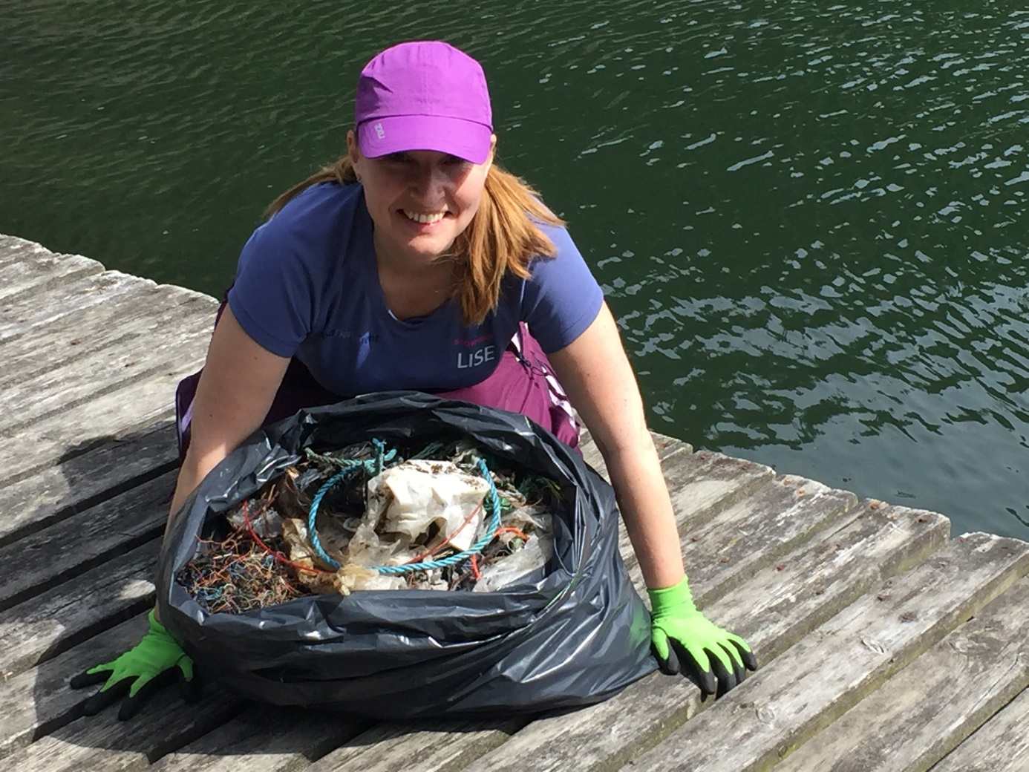

Daglig leder Lise Gulbransen rydder på Håøya i Oslofjorden.
I 2019 deltok 106 000 frivillige i over 5 500 ryddeaksjoner og samlet inn nærmere 2 000 tonn avfall ifølge statistikk fra HNRs ryddeportal. Mobilisering til opprydding i innlandet langs vassdrag

og innsjøer fortsetter å være et satsingsområde for HNR, men det er utfordrende å opprettholde aktiviteten i innlandet fordi det er vanskelig å formidle at ryddingen må begrenses til områder langs vassdrag og innsjøer.
– Opprydding er viktig, men forebygging er viktigere, og samfunnet må prioritere kunnskapsbasert forebygging høyt i årene fremover hvis vi skal lykkes med å redusere og stoppe forsøplingen både i Norge og globalt, sier styreleder Asgeir Knudsen.
HNR trapper derfor opp arbeidet med kunnskapsinnhenting både gjennom folkeforskning og egne kartleggingsprogram, så vel som gjennom samarbeid med kildene. Vårt mål er å levere kunnskap om kilder og årsaker til forsøpling lokalt, regionalt og nasjonalt, så vel som på nordisk nivå, i Europa og globalt.
Arbeidet mot marin forsøpling har gode rammebetingelser i Norge, men landbasert forsøpling er også et stort problem, og det er derfor behov for en målrettet satsing som adresserer årsaker til forsøpling både på lokalt og nasjonalt nivå, sier Gulbransen.
I 2019 markerte HNR også tre jubileer. Det var 50 år siden den aller første Hold Norge Rent-aksjonen fant sted, det var 15 år siden HNR ble relansert som kampanje, og det var 5 år siden HNR ble etablert som en selvstendig forening.
– Vi takker våre sponsorer, medlemmer og samarbeidspartnere for støtten og samarbeidet i 2019, og vi takker spesielt de tusenvis av frivillige som bidro til kampen mot forsøpling gjennom å rydde strender, holmer, øyer og havbunnen langs kysten og langs bekker, vassdrag, innsjøer, stier m.m. i innlandet, avslutter Knudsen.

